

操作系统实验报告

实验题目实验九页面置换算法与动态内存分配
学生姓名 邓杰湧
学 号 2023212351
专业班级 物联网工程23-1班
指导教师 田卫东
完成日期 2026.1.5

合肥工业大学 计算机与信息学院

实验九 页面置换算法与动态内存分配

实验目的和任务要求

掌握OPT、FIFO、LRU、LFU、Clock等页面置换算法；

掌握可用空间表及分配方法；

掌握边界标识法以及伙伴系统的内存分配方法和回收方法。

实验原理
（1）EOS 操作系统如何启动。
（2）汇编语言相关知识。
（3）Bochs 虚拟机软件的特点和 Bochs 的调试命令。

实验内容

3.1 任务（一）：页面置换算法
3.1.2 查看最佳页面置换算法(OPT)和先进先出页面置换法(FIFO)的执行过程
最佳页面置换算法
当需要换出一个页面时，淘汰那个以后不再需要的或最远的将来才会用到的页面。
先进先出页面置换算法
当需要换出一个页面时，淘汰那个最先调入主存的页面，或者说在主存中驻留时间最长的那一页。 仔细阅读main.c 中的源代码和注释，查看OPT 和FIFO 页面置换算法是如何实现的。其中，在main 函数中定义了一个数组 PageNumofR[]来存放页面号引用串，定义了一个指针*BlockofMemory 指向一块存 放页面号的内存块。依次将数组PageNumofR[]中的页面装入内存，根据不同的页面置换算法淘汰内存中的页面。
1． 选择VSCode 的“Terminal”菜单中的“Run Build Task...”菜单项，在弹出的列表中选择“生 成项目(make)”，可以生成应用程序项目，确保没有语法上的错误。
2． 选择“Run”菜单中的“Run Without Debugging”菜单项运行程序（或者按快捷键Ctrl+F5），在 VSCode 底部的“Terminal”窗口中会输出运行的结果，可以查看 OPT 和 FIFO 算法的执行过程， 其中，“#”表示未引用的内存块。执行结果如图9-1所示。

这个是参考书要求我们去自行做的,以下是我自行修改的,而后的结果

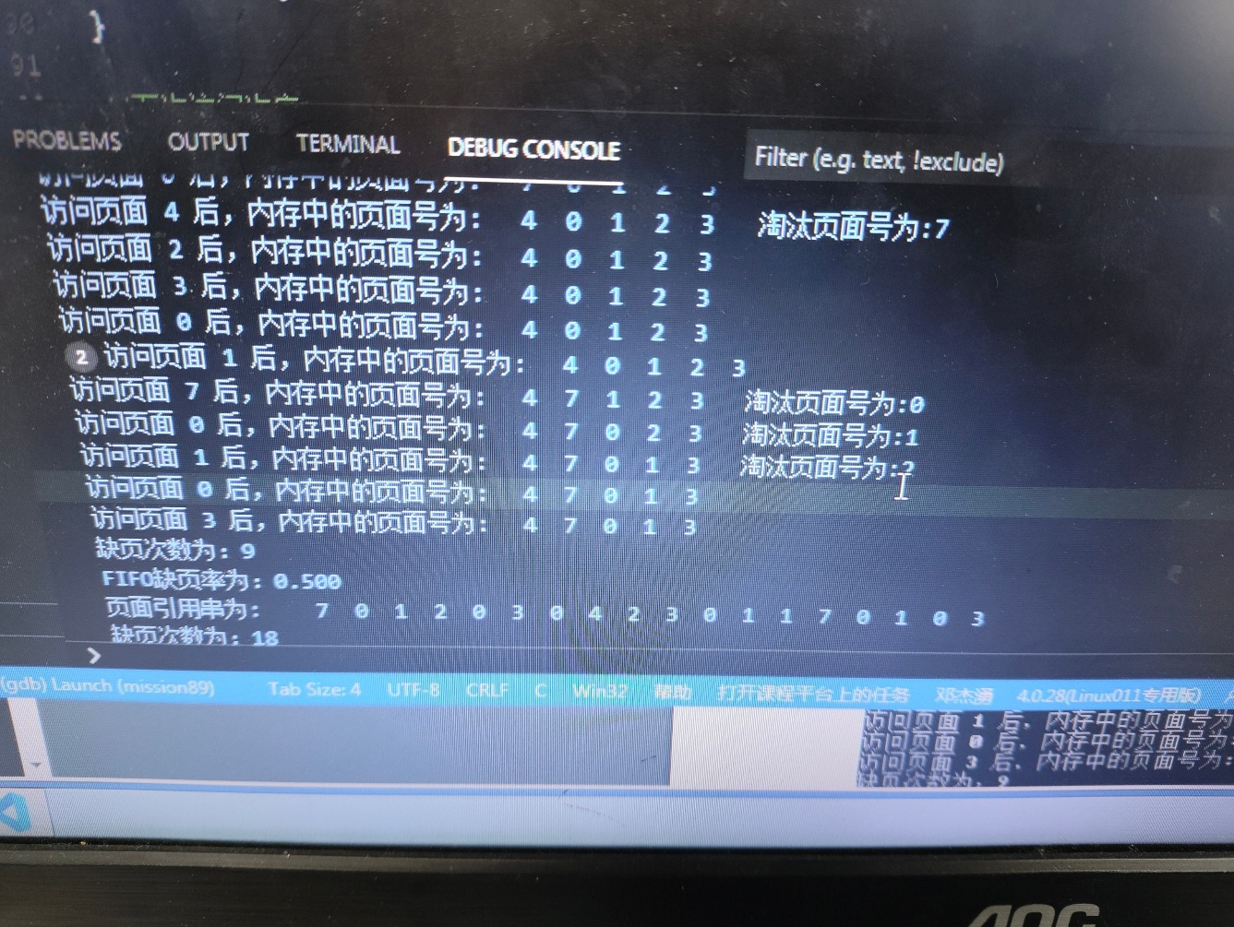
图1 OPT 和FIFO 页面置换算法的执行结果
3.1.3 完成最近最久未使用页面置换算法(LRU)
最近最久未使用页面置换算法
当需要换出一个页面时，淘汰那个在最近一段时间里较久未被访问的页面。它是根据程序执行时所具 有的局部性来考虑的，即那些刚被使用过的页面可能马上还要被使用，而那些在较长时间里未被使用的页 面可能不会马上被使用。 仔细阅读main.c中的源代码，并仿照已经实现的OPT和FIFO算法来实现最近最久未使用页面置换算 法(LRU)。正确实现LRU算法后的执行结果应该如下图所示。
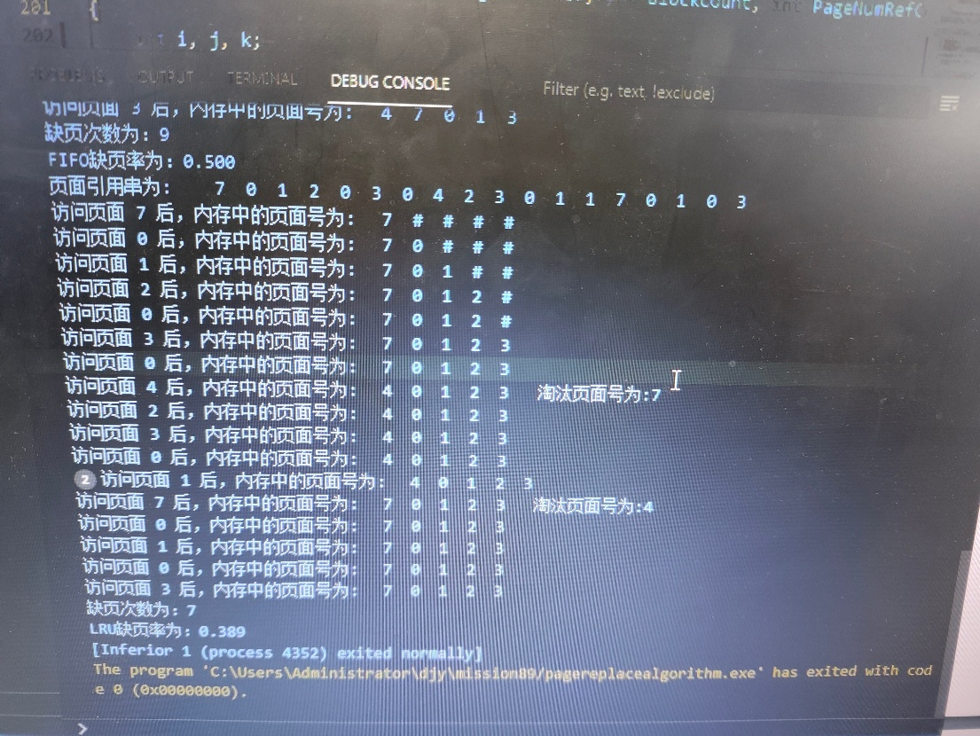
图2 lru页面置换算法的执行结果

3.2 任务（二）：动态内存分配 - 边界标识法

3.2.2 边界标识法的设计实现
边界标识法是操作系统中用以进行动态分区分配的一种存储管理方法。系统将所有的空闲块链接在一 个双重循环链表结构的可利用空间表中；分配可按首次拟合进行，也可按最佳拟合进行。系统的特点在于： 在每个内存区的头部和底部两个边界上分别设有标识，以标识该区域为占用块或空闲块，使得在回收用户释放的空闲块时易于判别在物理位置上与其相邻的内存区域是否为空闲块，以便将所有地址连续的空闲存 储区组合成一个尽可能大的空闲块。
按照下面的步骤查看边界标识法的实现过程：
1. 选择 “ Terminal”菜单中的“Run Build Task...”菜单项，在弹出的列表中选择“生成项目(make)”， 可以生成应用程序项目，确保没有语法上的错误。
2. 选择 “ Run”菜 单中的 “ Run Without Debugging”菜单项运行程序（或者按快捷键F5），在“ Terminal” 窗口中可以查看运行结果。其提供的功能项如下图所示：
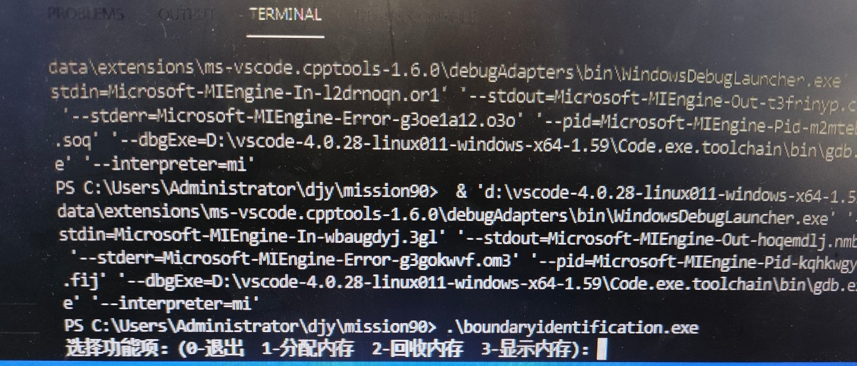
图3 边界标识法的功能项

程序启动后会停留在此界面等待用户输入功能项序号0-3中的一个。系统会根据用户输入的序号执行 相应的功能，然后继续停留在此界面等待用户的输入，直到用户按0退出应用程序。 例如，首先使用功能3查看当前内存的分配情况，然后使用功能1，输入内存长度20来分配内存，接 着分配长度为30和500的内存，然后使用功能3查看内存的分配情况，如图9-4所示。如果已分配的内 存达到内存的最大值时，再次分配内存时，系统会提示“无法继续分配内存”。当然还可以使用功能 2 来 回收内存（注意：在释放内存时，首地址的输入使用十六进制）。如果要回收的内存左右有空闲区，就会 与之合并，否则就作为一个结点插入到可利用空间表中，如图 9-5 所示。读者可在使用这些功能的同时， 加深对程序的理解。

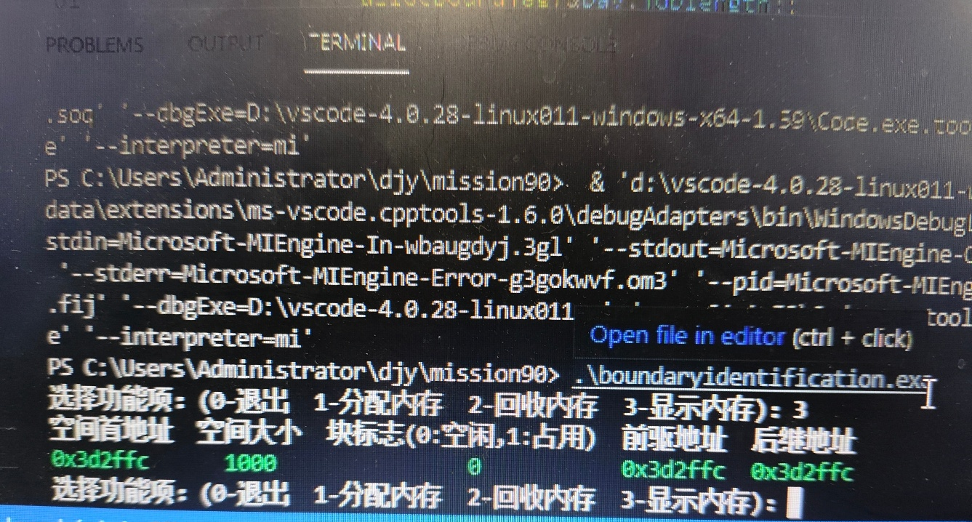
图4 分配内存
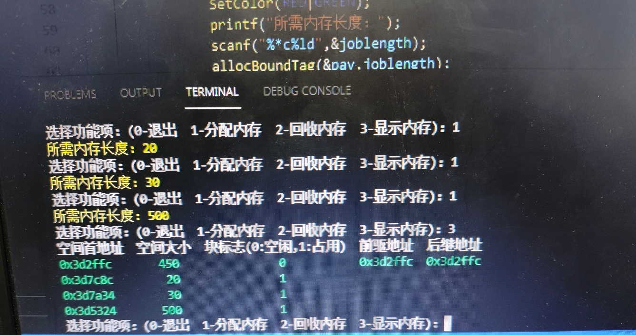
图5 回收内存

实验的思考与问题分析
a) 释放之前分配的大小为500和30的内存块，说明在释放这两个块时，分别属于哪种回收内存的 情况。
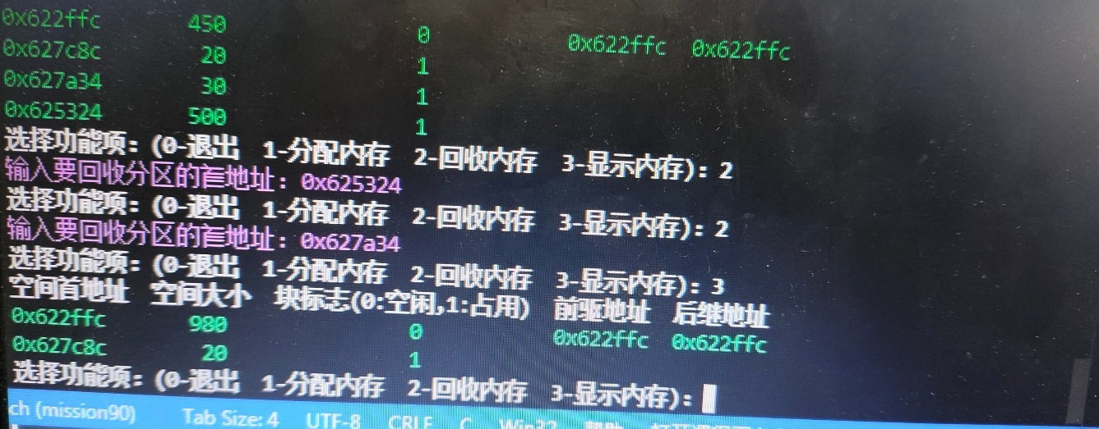
图6 题目a的解答

b) 重新运行程序后尝试执行下面的操作：
1、 使用功能1先分配空间大小为880的内存块，再分配空间大小为120的内存块，然后使用功能3 查看内存的情况，此时已将所有的内存空间都分配完。
2、 使用功能2回收内存，先回收空间大小为120的内存块，接着回收空间大小为880的内存块，这 时会进行合并左块的操作，使用功能3查看内存的显示情况，可以看到内存已经正确回收。
3、 重复步骤1，但是此次先回收空间大小为880的内存块，然后回收空间大小为120的内存块，这 时会进行合并右块的操作，由于在合并右块的代码中存在缺陷，在回收空间大小为120的内存块 时会导致程序崩溃，请读者修改合并右块的相关代码，使之可以正常合并右块。
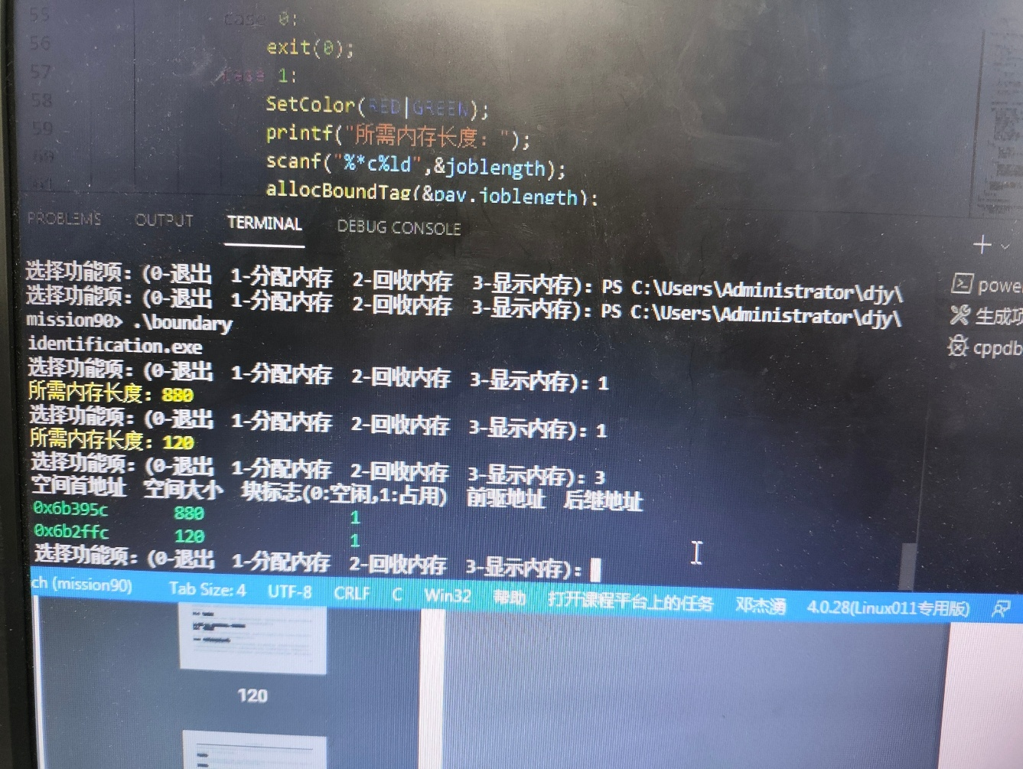
图7 1.的解答
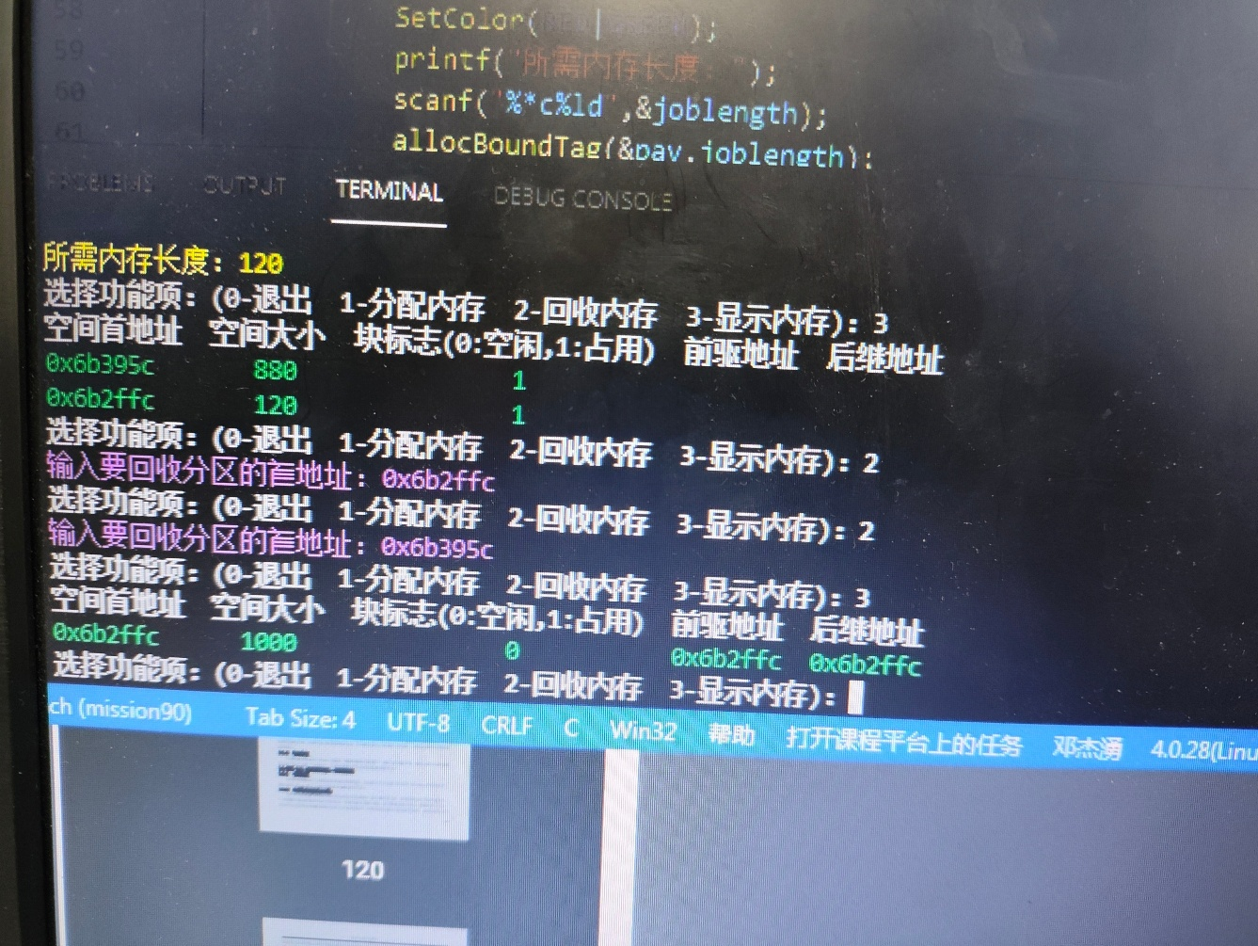
图8 2题的解答
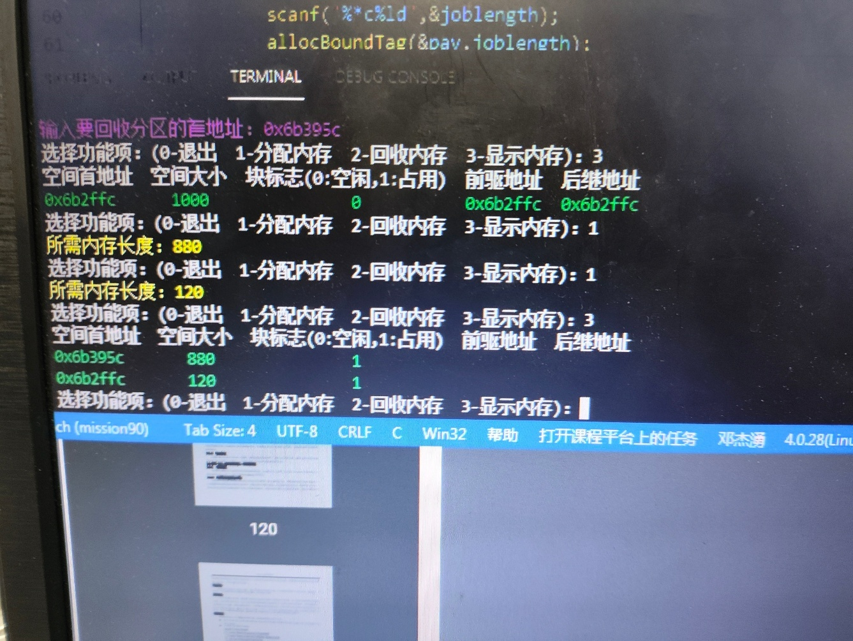
图9 3题的解答

总结和感想体会
1.验证了 OPT（最佳页面置换算法）和 FIFO（先进先出页面置换算法）的执行流程，通过页面引用串模拟，明确了 OPT 基于 “未来不使用”、FIFO 基于 “先入先出” 的淘汰逻辑，计算出不同算法的缺页次数与缺页率。
2.实现了 LRU（最近最久未使用）页面置换算法，通过记录页面访问时序，精准淘汰最长时间未被访问的页面，验证了其优于 FIFO 的缺页性能。

